 | WYDZIAŁ BEZPIECZEŃSTWA I ZARZĄDZANIA KRYZYSOWEGO  WOJEWÓDZKIE CENTRUM ZARZĄDZANIA KRYZYSOWEGO
WB-I.6331.3.139.2018 |  | Kraków, dnia 22 listopada 2018 r.

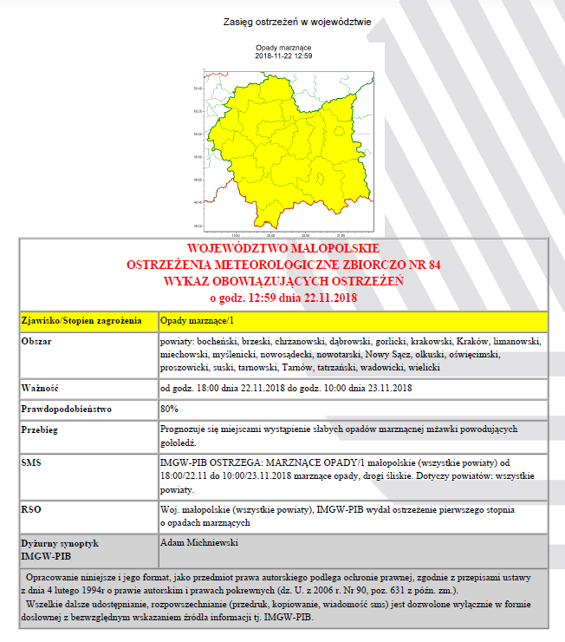

W związku z powyższym proszę o podjęcie odpowiednich działań ostrzegawczych na podległym Wam terenie. O wszelkich zdarzeniach mających istotne znaczenie dla Bezpieczeństwa ludzi i podjętych działaniach proszę informować Wojewódzkie Centrum Zarządzania Kryzysowego.
tel.: (12) 392-13-00,
fax.: (12) 422-72-08,
czk@malopolska.uw.gov.pl
Dyżurny Operacyjny
Wojewódzkiego Centrum Zarządzania Kryzysowego

Paweł Marcinkowski

Otrzymują:
- Powiatowe(Miejskie) CZK: wszystkie
- Starostwa Powiatowe: wszystkie
- Służby, Inspekcje i Straże.
- a/a

